ГОСТ 21.607-82

УДК 628.93:002:006.354 Группа Ж01

межГОСУДАРСТВЕННЫЙ СТАНДАРТ

Система проектной документации для строительства

ЭЛЕКТРИЧЕСКОЕ ОСВЕЩЕНИЕ ТЕРРИТОРИИ
ПРОМЫШЛЕННЫХ ПРЕДПРИЯТИЙ
Рабочие чертежи

System of building design documents. Electric lighting
forindustrial project site. Working drawings

Постановлением Государственного комитета СССР по делам строительства от 28 июля 1982 г. № 193 дата введения установлена
01.07.83

ПЕРЕИЗДАНИЕ. Август 2002 г.

Настоящий стандарт устанавливает состав и правила оформления рабочих чертежей электрического освещения территории промышленных предприятий всех отраслей промышленности и народного хозяйства.

1. ОБЩИЕ ПОЛОЖЕНИЯ

1.1. Рабочие чертежи электрического освещения территории промышленного предприятия (далее - рабочие чертежи освещения территории) выполняют в соответствии с требованиями настоящего стандарта и других стандартов системы проектной документации для строительства.
1.2. В состав рабочих чертежей освещения территории включают:
рабочие чертежи, предназначенные для производства электромонтажных работ (основной комплект рабочих чертежей марки ЭН);
эскизные чертежи общих видов нетиповых конструкций, предназначенных для установки осветительных приборов и электрооборудования.

2. ОСНОВНОЙ КОМПЛЕКТ РАБОЧИХ ЧЕРТЕЖЕЙ МАРКИ ЭН

2.1. В состав основного комплекта рабочих чертежей марки ЭН включают:
общие данные по рабочим чертежам;
план освещения территории;
ведомость опор и прожекторных мачт с установленными на них осветительными приборами и электрооборудованием;
схемы питания и управления освещением территории;
чертежи нетиповых узлов установки осветительных приборов и электрооборудования.
2.2. Рабочие чертежи освещения территории допускается оформлять отдельными документами с присвоением им базовой марки основного комплекта и добавлением через точку порядкового номера документа, обозначаемого арабскими цифрами, например, общие данные по рабочим чертежам (ЭН1.1), план освещения территории (ЭН1.2).
2.3. Общие данные по рабочим чертежам выполняют по ГОСТ 21.101-97 с учетом следующих дополнительных требований:
ведомость спецификаций не составляют;
при оформлении рабочих чертежей освещения территории отдельными документами в состав общих данных включают ведомость документов по форме 2 ГОСТ 21.101-97, а в каждый из последующих документов - ведомость рабочих чертежей документа по форме 1 ГОСТ 21.101-97 и ссылку на общие данные по рабочим чертежам освещения территории.
2.4. План освещения территории
2.4.1. Для разработки плана освещения территории в качестве подосновы используют рабочие чертежи генерального плана.
Фрагменты плана освещения территории выполняют в масштабе 1:200 и 1:500.
2.4.2. На плане освещения территории указывают:
опоры с установленными на них светильниками и опоры для прокладки воздушных линий;
светильники, установленные на зданиях или сооружениях и подвешенные на тросах;
мачты и вышки с прожекторами;
электротехнические устройства, от которых питается освещение территории;
сети освещения территории и сети управления освещением территории (при наличии дистанционного управления);
заземляющие и другие необходимые устройства;
трубные переходы под дорогами для прокладки кабелей;
позиции опор, прожекторных мачт (вышек);
буквенно-цифровые обозначения источников питания и управления;
фазы сети, к которым подключают светильники и прожекторы;
привязочные размеры для опор, прожекторных мачт (вышек);
расстояния между осями опор (в метрах).
Привязочные размеры для опор, прожекторных мачт (вышек) указывают от строительной координатной сетки, от осей дорог, наружной поверхности стен здания и сооружения или от других ориентиров на территории.
Если опоры на прямолинейных участках сети расположены последовательно на одинаковых расстояниях друг от друга, то расстояния между ними указывают только по концам участков.
Пример оформления плана освещения территории приведен на черт. 1.

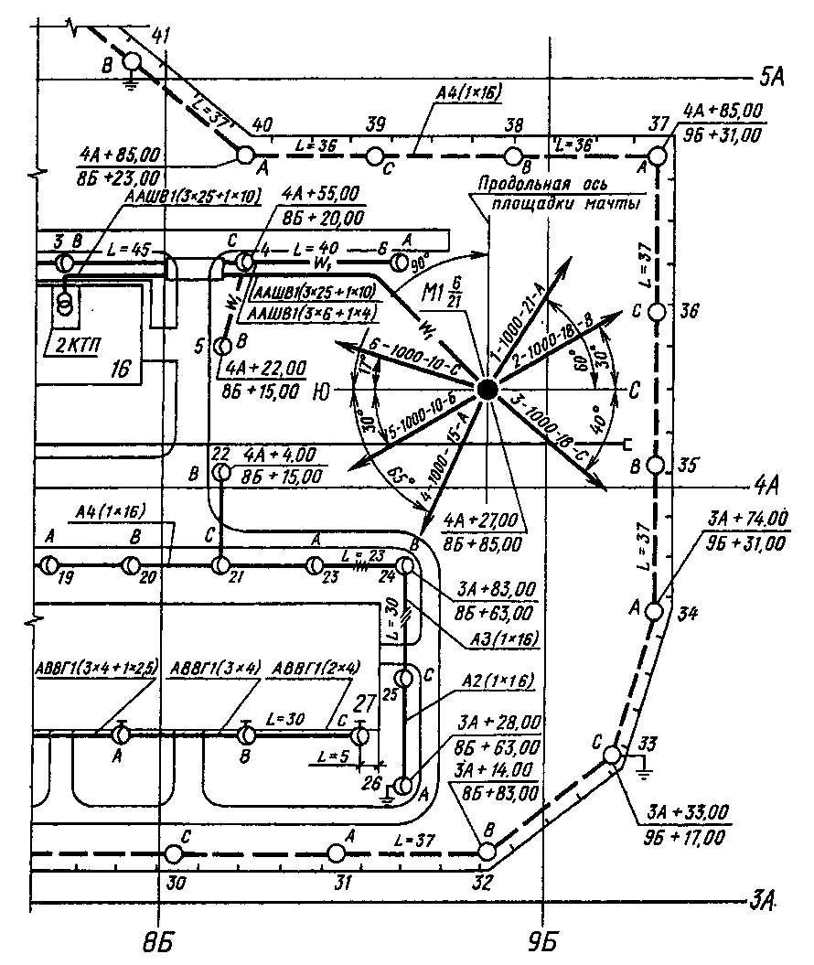

Черт. 1

2.5. Ведомость опор и прожекторных мачт с установленными на них осветительными приборами выполняют по форме 1.
В графах формы указывают:
в графе "Поз." - позиции опор и прожекторных мачт по плану освещения территории;
в графе "Обозначение" - обозначение документов на опоры и прожекторные мачты;
в графе "Наименование" - наименование опор, прожекторных мачт и их тип, а также типов осветительных приборов и электрооборудования;
в графе "Кол." - количество элементов по плану освещения территории;
в графе "Примечание" - дополнительные сведения, относящиеся к записанным в ведомость элементам.
Пример заполнения ведомости приведен в приложении.
2.6. Схемы питания и управления освещением территории
2.6.1. В состав схем питания и управления освещением территории включают:
принципиальные схемы питания освещения территории;
принципиальные схемы дистанционного управления освещением территории;
схемы подключения комплектных распределительных устройств до 1000 В (при наличии дистанционного управления).

ВЕДОМОСТЬ ОПОР И ПРОЖЕКТОРНЫХ МАЧТ С УСТАНОВЛЕННЫМИ
НА НИХ ОСВЕТИТЕЛЬНЫМИ ПРИБОРАМИ

Форма 1

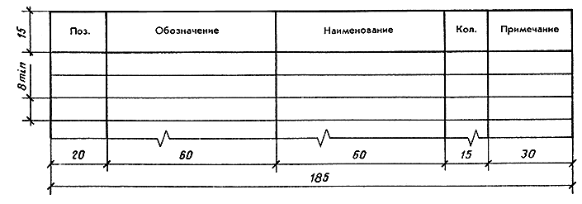

2.6.2. Принципиальные схемы питания освещения территории выполняют в соответствии с требованиями настоящего стандарта и с учетом требований ГОСТ 2.702-75.
На схемах указывают:
аппараты защиты и управления, относящиеся к освещению территории, установленные на источниках питания и комплектных распределительных устройствах напряжением 1000 В;
линии сети питания освещения территории;
буквенно-цифровые обозначения (при необходимости) источников питания, комплектных распределительных устройств напряжением до 1000 В, линий сети освещения территории;
типы комплектных распределительных устройств;
номинальный ток аппаратов защиты и управления;
расчетные данные, сечения проводников и назначение линий сети освещения территории.
Принципиальную схему питания освещения территории выполняют по форме 2.
Пример оформления схемы приведен на черт. 2.

Форма 2

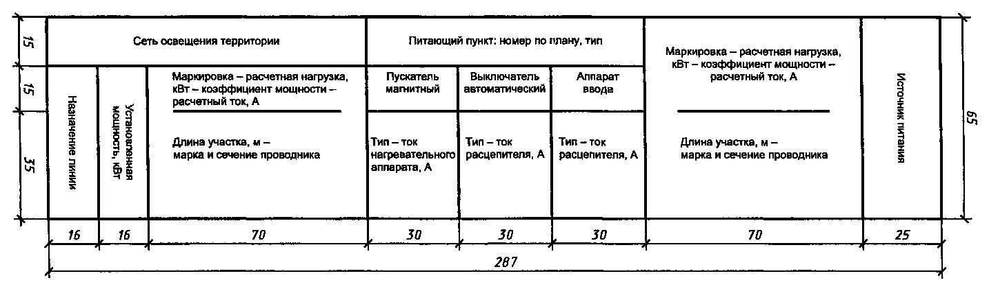

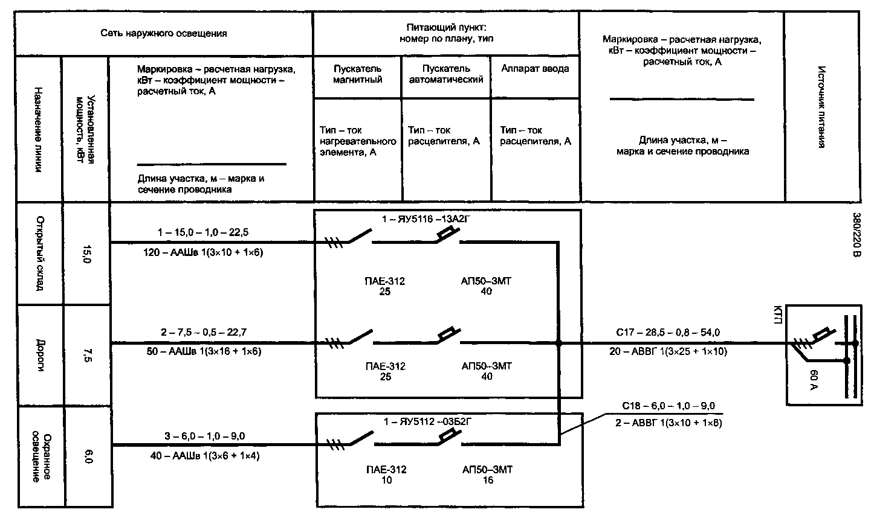
Черт. 2
2.6.3. Принципиальные схемы дистанционного управления освещением территории и схемы подключения комплектных распределительных устройств до 1000 В выполняют с учетом требований ГОСТ 2.702-75.
2.7. В состав чертежей нетиповых узлов установки осветительных приборов и электрооборудования включают виды и разрезы, необходимые для осуществления монтажа.
На видах и разрезах наносят позиции элементов узлов и установочные размеры.
На чертежах нетиповых узлов приводят спецификации по форме 1 ГОСТ 21.101-97.
3. Эскизные чертежи общих видов нетиповых конструкций, предназначенных для установки осветительных приборов и электрооборудования, выполняют в соответствии с требованиями ГОСТ 2.119-73 в объеме, необходимом для разработки конструкторской документации по ГОСТ 2.101-97.

ПРИЛОЖЕНИЕ
Справочное

ПРИМЕР ЗАПОЛНЕНИЯ ВЕДОМОСТИ ОПОР И ПРОЖЕКТОРНЫХ
МАЧТ С УСТАНОВЛЕННЫМИ НА НИХ ОСВЕТИТЕЛЬНЫМИ ПРИБОРАМИ

Поз. | Обозначение | Наименование | Кол. | Примечание
1-24 | 3.320-1, выпуск 1 | Стойка СЦ08-10 | 7
 |  | с кронштейном двух-
 |  | светильниковым парным
 |  | и двумя светильниками
 |  | РКУ 01 х 250
М1 | 3.501.2-123, выпуск 1, | Мачта прожекторная | 1
 | альбомы 1 и 2 | высотой 21 м для III ветрового
 |  | района, с площадкой П-1,
 |  | с 6-ю прожекторами ПЗС-45А
 |  | и одним ящиком ЯАЕ 2-24

